Vocabulary training
A: Do the crossword puzzle! (G und E)
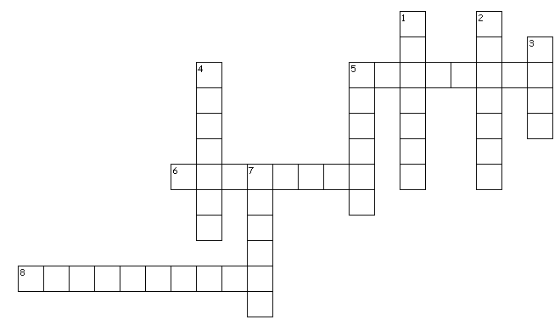
A glimpse of down under
Across Down
5. sonnenbaden 1. Sonnenaufgang
6. Tierwelt 2. krank werden
8. Rucksackreisender 3. Riff
4. Apotheker
5. Sonnenuntergang
7. Wüste

B: Do the crossword puzzle! (G und E)
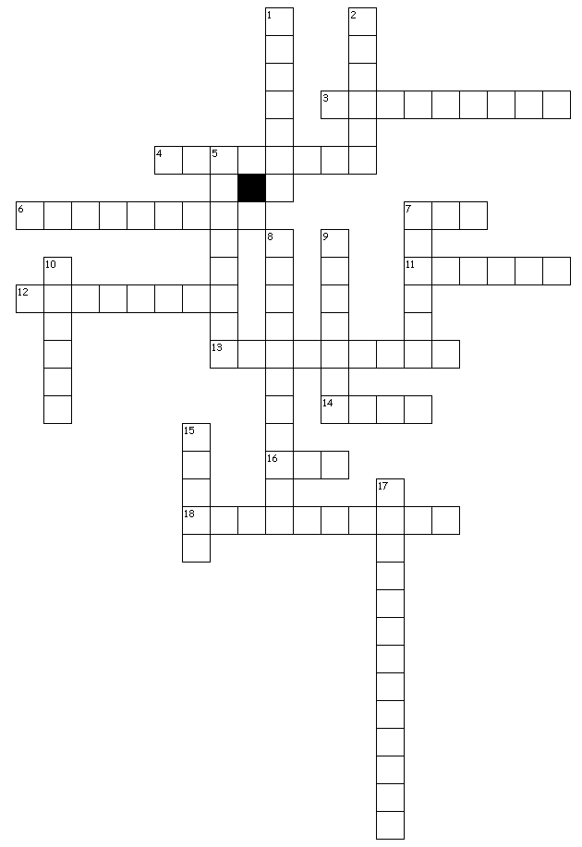
Backpacking down under
Across Down
3. Reiseführer 1. typisch
4. Kopfweh 2. sich weigern
6. Notfall 5. Unfall
7. Grippe 7. Kühlschrank
11. Verletzung 8. Bauchweh
12. Medikament 9. abholen
13. Reisender 10. Grad
14. winzig 15. Lärm, Krach
16. Schnittwunde 17. sich freuen auf
18. Halsweh

C: Do the crossword puzzle! (G)
 |  |  |  |  |  |  |  |  | 1
 |  |  |  |  |  |  |  | 2
 |  |  |  |  | 3 |  |  |  |  |  |  | 4
 |  |  |  |  |  |  | 5
 |  |  |  | 6 |  |  |  |  |  |  |  | 7 |  |  |  | 8
 |  |  |  |  |  |  |  | 9 |  |  |  | 10
 |  |  |  |  |  |  | 11
 |  |  |  |  |  |  |  | 12
 |  |  |  | 13 |  |  |  |  |  |  | 14 |  | 15
 |  |  |  |  |  |  |  | 16
 |  |  |  |  |  | 17 | 18 |  |  |  |  |  | 19 |  |  |  | 20
21
 |  |  |  |  |  |  |  |  | 22
 |  |  |  |  | 23

Across: 2. Unordnung, Durcheinander 5. Pflaster 6. ablehnen, sich weigern
7. Schnittwunde 10. Lärm, Krach 11. Kühlschrank 12. Grippe
13. Personal, Mitarbeitende 16. Verletzung 17. Grad 19. Klima
21. Reisende/-r 22. buchen 23. winzig

Down: 1. Kopfweh 3. abholen 4. Medizin, Medikament 8. im Ausland, ins
Ausland (Übersee) 9. Verkehr 14. Reiseführer 15. typisch 18. Notfall
20. Unfall

Solution

 |  |  |  |  |  |  |  |  | 1h
 |  |  |  |  |  |  |  | 2m | e | s | s
 |  |  |  |  |  |  |  |  | a
 |  |  |  |  | 3c |  |  |  | d |  |  | 4m
 |  |  |  |  | o |  | 5p | l | a | s | t | e | r
 |  |  |  |  | l |  |  |  | c |  |  | d
 |  |  |  |  | l |  |  |  | h |  |  | i
 |  |  |  | 6r | e | f | u | s | e |  |  | 7c | u | t |  | 8o
 |  |  |  |  | c |  |  |  |  |  |  | i |  |  |  | v
 |  |  |  |  | t |  |  | 9t |  |  |  | 10n | o | i | s | e
 |  |  |  |  |  |  | 11f | r | i | d | g | e |  |  |  | r
 |  |  |  |  |  |  |  | a |  |  |  |  |  |  |  | s
 |  |  |  |  |  |  |  | 12f | l | u |  |  |  |  |  | e
 |  |  |  | 13s | t | a | f | f |  |  | 14g |  | 15t |  |  | a
 |  |  |  |  |  |  |  | 16i | n | j | u | r | y |  |  | s
 |  |  |  |  |  |  |  | c |  |  | i |  | p
 |  |  |  |  |  |  |  |  |  |  | d |  | i
 |  |  |  |  |  | 17d | 18e | g | r | e | e |  | 19c | l | i | m | 20a | t | e
 |  |  |  |  |  |  | m |  |  |  | b |  | a |  |  |  | c
21t | r | a | v | e | l | l | e | r |  |  | o |  | l |  |  |  | c
 |  |  |  |  |  |  | r |  | 22b | o | o | k |  |  |  |  | i
 |  |  |  |  |  |  | g |  |  |  | k |  |  |  |  |  | d
 |  |  |  |  |  |  | e |  |  |  |  |  |  |  |  |  | e
 |  |  |  |  | 23t | i | n | y |  |  |  |  |  |  |  |  | n
 |  |  |  |  |  |  | c |  |  |  |  |  |  |  |  |  | t
 |  |  |  |  |  |  | y

D: Look at the pictures and write down what it is.
1. | 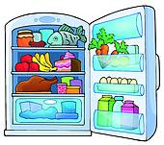  4.
2. 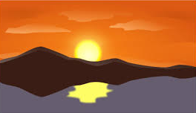 | 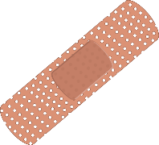  5.
3. | 6.

Solution : 1. desert, 2. sunrise/sunset, 3. bus, 4. fridge, 5. plaster, 6. sunbathe

E: Translation (Nur für E geeignet – fehlendes Voci für G)

1. Tom reist (go) mit dem Rucksack nach Australien.
________________________________________________________________________________
2. Der Apotheker verkauft Hustensaft und Medikamente.
________________________________________________________________________________
3. Das Personal hatte eine schwere (böse) Grippe.
________________________________________________________________________________
4. Du kannst jetzt nicht krank werden.
________________________________________________________________________________
5. An der Meeresküste ist der Sonnenuntergang einzigartig.
________________________________________________________________________________
6. Ich nehme den Reiseführer und gehe auf Besichtigungstour.
________________________________________________________________________________
7. Heute war kein Verkehr in der Stadt.
________________________________________________________________________________
8. Was für eine Unordnung in unserer Unterkunft!
________________________________________________________________________________
9. Meine Empfehlung: Besuchen Sie das Museum der australischen Ureinwohner/innen.
________________________________________________________________________________
10. Sie war wandern und verstauchte ihren Fuss.
________________________________________________________________________________
11. Züge in der Schweiz haben nie Verspätung.
________________________________________________________________________________

12. Wir mögen Kopfweh, Halsschmerzen und Bauchweh nicht.
________________________________________________________________________________

13. Ruf den Notfall, hier ist ein Unfall!
________________________________________________________________________________

14. Wir schreiben sobald als möglich.
________________________________________________________________________________

15. Sie gewöhnen sich an das winzige Zimmer.
________________________________________________________________________________

Solution:
1. Tom goes backpacking to Australia.
2. The chemist sells cough syrup and medicines.
3. The staff had a bad flu.
4. You can’t fall ill now.
5. The sunset at the seaside is unique.
6. I take the guidebook and (I) go sightseeing.
7. There wasn’t (was no) any traffic in town (in the city) today.
8. What a mess in our accommodation!
9. My recommendation: Visit the Aboriginal museum.
10. She was hiking and sprained her foot.
11. Trains in Switzerland are never delayed.
12. We don’t like headache, sore throat and stomach ache.
13. Call the emergency, here is an accident!
14. We write as soon as possible.
15. They get used to the tiny room.

F: Puzzled words (Introduction, A first glimpse of down under) (G)

a) eefr __________________ ____________________

b) hrkas __________________ ____________________

c) ebhasutn __________________ ____________________

d) usierns __________________ ____________________

e)unsets __________________ ____________________

f) Iedfiwll __________________ ____________________

Solution:
a) free, b)shark , c)sunbathe , d)sunrise , e) sunset, f) wildlife

G: Puzzled words (Introduction, A first glimpse of down under) (G)

 | English | German
backpacker
chemist
coast
desert
frog
insect

